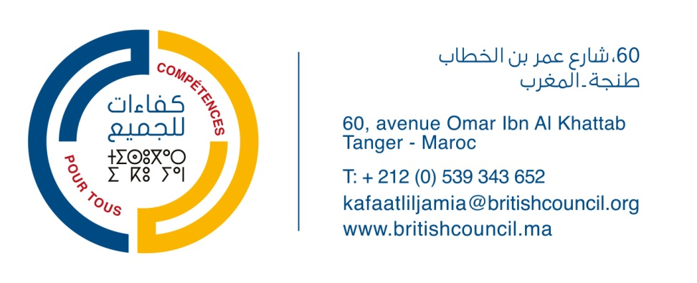
Tanger, le 20/03/2018

POSTE A POURVOIR
Consultant en accompagnement de la société civile dans la gestion de projets de coopération au développement dans le domaine de la formation professionnelle (identification, formulation, suivi et justification)
DESCRIPTION DU PROJET
Le Projet KafaatLiljamia – vers un système de formation professionnelle marocain de qualité, inclusif et axé sur le marché du travail, a été initié en Août 2017 par le British Council et l'Agence Espagnole de Coopération Internationale pour le Développement (AECID).
Il est financé par la Délégation de l'Union européenne au Maroc à hauteur de 2,4 M€, dans le cadre de son Programme d'Appui à la Formation Professionnelle pour le Développement du Capital Humain au Maroc, d'un montant global de 60 M€. L'objectif général de ce programme de l’Union européenne est d'appuyer la réforme du dispositif de formation professionnelle marocain.
Le projet travaille sur deux régions considérées comme pilotes pour la mise en œuvre des activités, à savoir la région de l'Oriental et la région de Tanger-Tétouan-Al Hoceima. Sa durée est prévisionnelle est de 3 ans (2017/2020).
Le projet comporte deux volets principaux : 1/ le travail en coordination des acteurs régionaux de la formation professionnelle (création de Groupes de Travail Régionaux de la Formation Professionnelle) et 2/ le financement de projets de formation professionnelle portés par le secteur associatif à destination de groupes en situation de vulnérabilité. Une somme de 900.000 € est destinée à l’appui d’une dizaine de projets.
Le Consultant interviendra dans le cadre de ce dernier volet.
MISSION
L’expert retenu travaillera sous le Responsabilité du Chef de Projet KafaatLiljamia, et sous la supervision technique et en coordination avec le Responsable de Programmes AECID et le Responsable de Projets AECID. Il aura la charge d’accompagner les acteurs de la société civile dans :
- la formulation et l’organisation de leurs projets, en cohérence avec les obligations légales de gestion des associations marocaines et avec les procédures AECID,
- le renforcement de leurs capacités de gestion des dits projets.

ACTIVITES
L’expert retenu devra notamment :
- Accompagner de façon individuelle ou collective les associations présélectionnées pour recevoir l’appui financier dans l’élaboration/ révision des documents spécifiques d'identification, de suivi et de justification des projets,
- Analyser les besoins en renforcement des capacités des associations présélectionnées et proposer des thématiques pour le renforcement des capacités de ces associations,
- Animer au besoin des ateliers de formation / information collectifs,
- Réaliser une analyse des risques inhérents aux différents projets, et proposer des mesures pour les anticiper,
- Intégrer avec les associations des indicateurs de suivi et d’évaluation pertinents pour les projets,
- Préparer les rapports techniques et la documentation nécessaire conformément à la planification établie
- Réaliser d'autres fonctions que la coordination de l'équipe considère pertinentes et qui sont nécessaires pour la bonne fin de sa mission
DUREE
30 jours-hommes dans une période comprise entre le Avril 2018 et le 31/12/2018 (extension calendrier et jours-hommes possible en fonction de la méthodologie et des avancées du projet).
LOCALISATION
Principalement Région Tanger-Tétouan- Al Hoceima, réunions de travail dans la Région de l’Oriental. Déplacements ponctuels possibles à Rabat.
PROFIL DE L’EXPERT
EXPERIENCE
- Expérience 2 ans de travail dans la gestion directe de projets de coopération au développement au Maroc, incluant les procédures de gestion de l'Agence Espagnole de Coopération Internationale au Développement (AECID)
- Expérience préalable d'au moins 2 ans dans la gestion/coordination d'associations de droit marocain
QUALIFICATIONS ET COMPÉTENCES
Essentielles
- Formation Universitaire Supérieure dans un des domaines concernés (exemples : Sciences Sociales, Coopération et Développement, Economie…)
- Parfaite connaissance de la procédure de gestion de subventions d'AECID (cadre légal)
- Parfaite connaissance de la procédure de gestion d'associations marocaines selon la loi marocaine (cadre légal),
- Bonne connaissance du cycle et du management de projet,
- Bonne connaissance du système éducatif marocain (y compris le système de Formation Professionnelle),
- Pratique de l’Arabe, du français et de l’espagnol (écrit, parlé),
- Capacité d’animation de sessions de formation,
- Bonnes compétences rédactionnelles.
- Excellent connaissance de la Région Tanger-Tétouan- Al Hoceima et la Région de l’Oriental.

Souhaitables
- Connaissance des administrations espagnoles et marocaines
- Connaissance des projets de Coopération Déléguée
CANDIDATURES
Si vous souhaitez postuler, veuillez envoyer votre CV adapté aux exigences ci-dessus à otc.rabat@aecid.es avant le 2 avril 2018 avec le titre Consultant accompagnement Société Civile.
Comme le poste est un contrat de conseil à court terme sur une base journalière, veuillez préciser votre coût journalier (hors frais) pour la durée prévue du contrat (30 jours).

